Όνομα:_______________________________ Τάξη:__________

Το σώμα μου
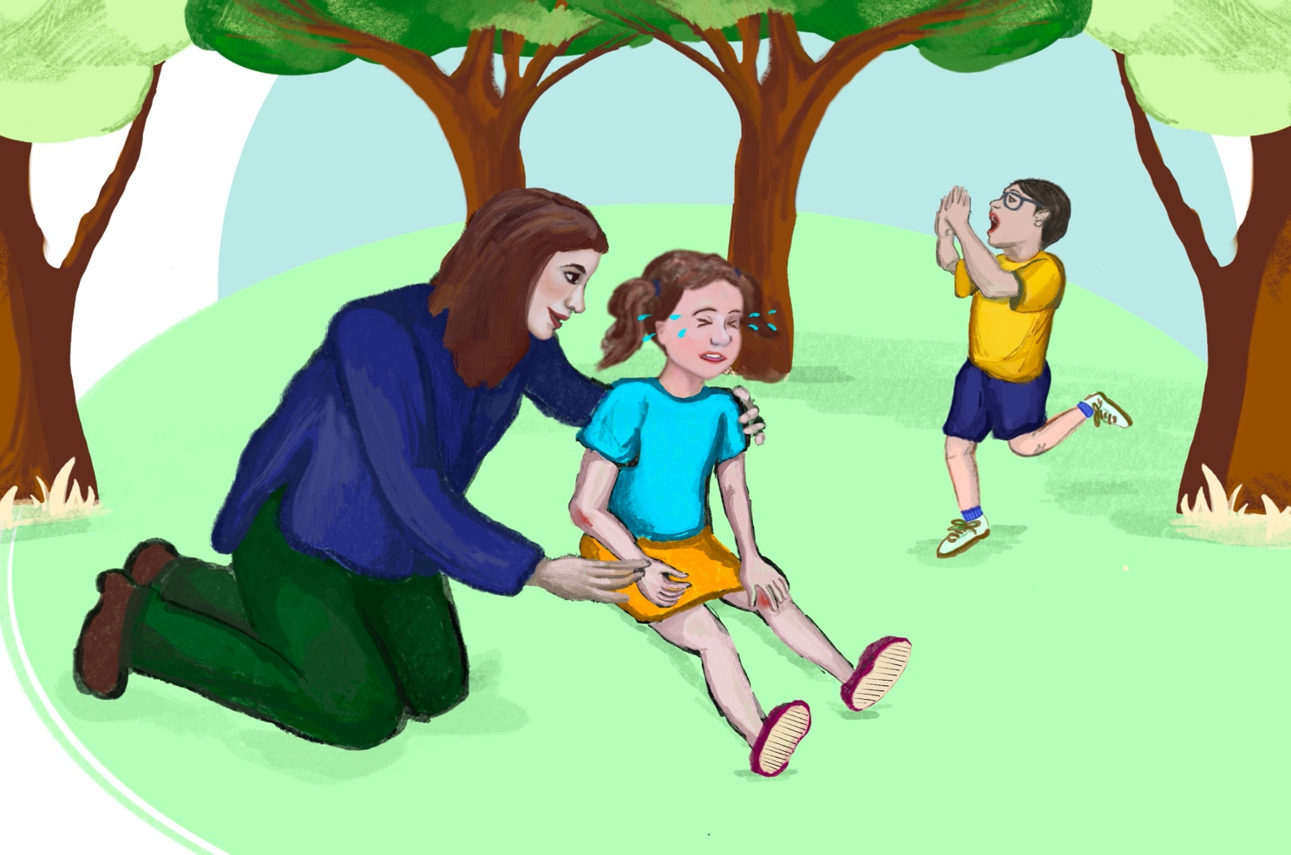
Επαναληπτικό μάθημα

Πονάω πολύ!
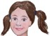
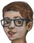
Αχ! Πονάω πολύ!
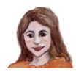
Έλα μαμά! Έπεσε η Άννα!
Άννα, τι πονάς;
Το πόδι και το χέρι μου.
Καλύτερα να πάμε στο γιατρό!
- Κυκλώνω τη σωστή απάντηση:
- Τι πονά η Άννα;
Aα) το κεφάλι β) το χέρι γ) το πόδι
- Που θα πάνε η Άννα και η μαμά της;
α) στο γιατρό β) στο σχολείο γ) στην εκκλησία
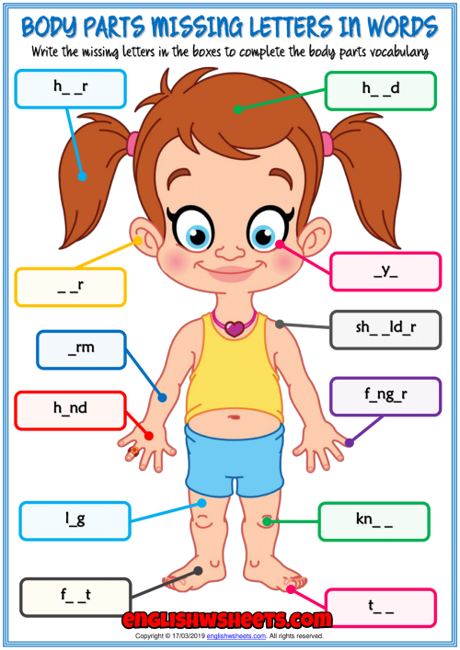
- Συμπληρώνω τα μέρη του σώματος: τα μαλλιά, το κεφάλι, το αυτί, το μάτι, ο ώμος, το χέρι, το δάκτυλο, το γόνατο, το πόδι.
__________________
__________________
__________________
__________________
__________________
__________________
__________________
__________________
__________________

3. Συμπληρώνω τον πιο κάτω πίνακα

ένα | πολλά
Παράδειγμα: το πόδι | τα πόδια
το χέρι
το γόνατο
το δάχτυλο
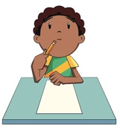

4. Συμπληρώνω τις προτάσεις:
Τι είναι?

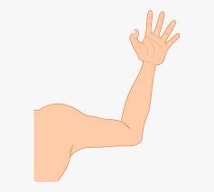
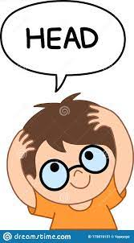
- Είναι ________________μου.o
το χέρι
τα πόδια
τα γόνατα
τα μάτια
το κεφάλι
το δάχτυλο
το σώμα
vma

λάχανο
νάνος

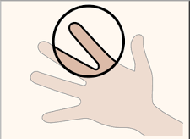
- Είναι ________________μου.
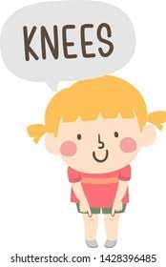
- Είναι ________________μου.
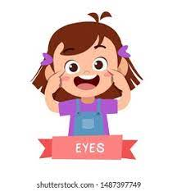
- Είναι ________________μου.
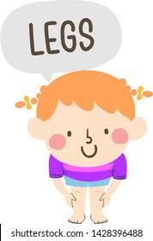
- Είναι ________________μου.
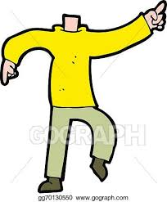
- Είναι ________________μου.
- Είναι ________________μου.

- Αντιστοιχίζω τα κεφαλαία με τα μικρά γράμματα:
λ
γ
υ
τ
ν
δ
σ,ς
η
μ

Γ
Τ
Λ
Υ
Η
Μ
Δ
Ν
Σ

6. Ακούω και γράφω το πρώτο γράμμα (κεφαλαίο και μικρό) των λέξεων:
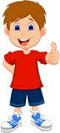
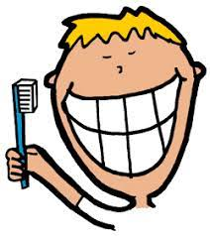
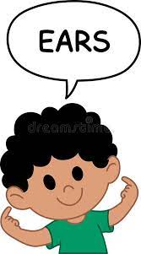
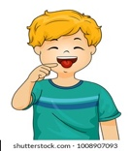
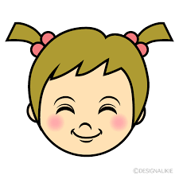
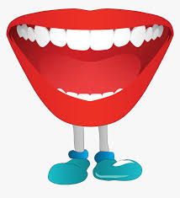

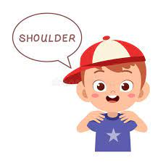
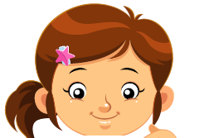
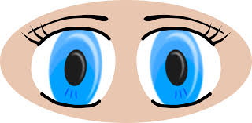

5. Γράφω τις λέξεις που απεικονίζουν οι εικόνες αρχικά με κεφαλαία και μετά με μικρά γράμματα. Δεν ξεχνώ να βάλω τόνους!

Αα (sister)
Οο

Α __ __ __ __ __
α __ __ __ __ __
Ο__ __
ο __ __

Λλ
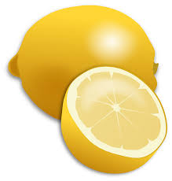
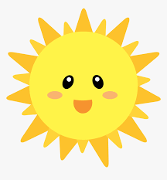
Ηη

Λ __ __ __ __ __
λ __ __ __ __ __
Η __ __ __ __
η __ __ __ __

Ττ
Νν
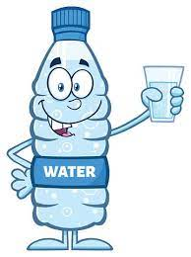


Ν__ __ __
ν __ __ __
Τ__ __ __ __ __
τ __ __ __ __ __

Κκ
Μμ

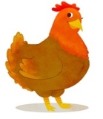

Μ__ __ __
μ __ __ __
Κ __ __ __
κ __ __ __

Χχ
Γγ
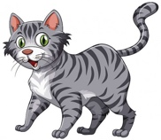

Χ __ __ __
χ __ __ __
Γ __ __ __
γ __ __ __

Φφ
Ππ

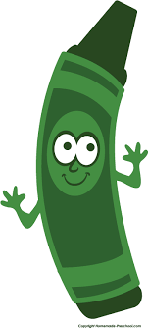

Φ__ __ __ __ __
φ __ __ __ __ __
Π__ __ __ __ __ __
π __ __ __ __ __ __

Δδ
Σσς

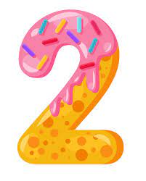

Δ__ __
δ__ __
Σ__ __ __ __ __
σ __ __ __ __ __


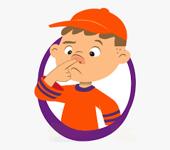
Υυ

Ωω

__ Υ __ __
__ υ __ __
__ __ __ __ Ω
__ __ __ __ ω

Ιι

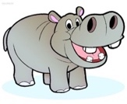
Ι __ __ __ __ __ __ __ __ __ __
ι __ __ __ __ __ __ __ __ __ ___

